【標題】2022 James Dyson 設計大獎即日起開放報名
【內文】

今年度 James Dyson 設計大獎即日起開始徵件，報名截止日期為 2022 年 7 月 6 日，參賽者將有機會與來自全球的設計好手，一起角逐 30,000 英鎊的高額獎金，邁出實現夢想的關鍵一步！

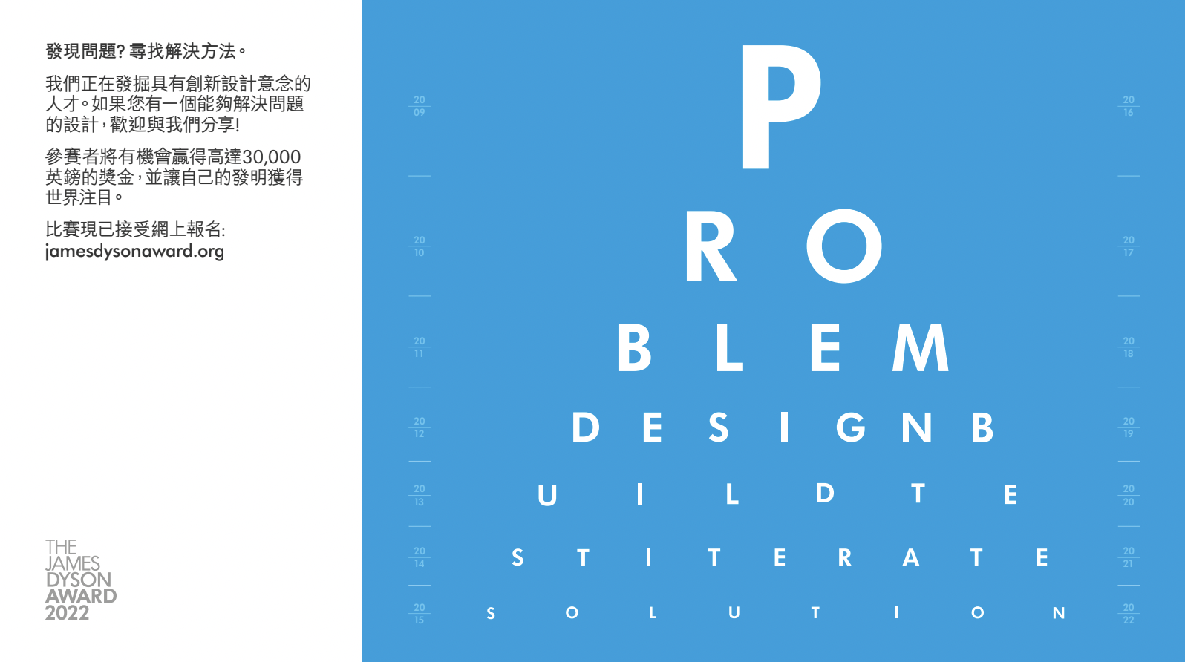

報名資格
- 個人參賽：過去四年內，至少修讀一個學期的工程或設計相關的本科或研究生課程。
- 團體參賽：所有成員需至少修讀一個學期的學士或研究生課程，且至少一位成員需修讀過工程或設計相關課程。

報名方式：一律採線上報名

活動時程
即日起至2022年7月6日止 | 報名徵件
2022年9月7日 | 公布地區賽優勝者名單
2022年10月12日 | 公布國際賽入圍名單
2022年11月16日 | 公布國際獎與永續獎得獎名單

競賽過程
所有參賽作品首先由各地區的外部評審團隊及一位Dyson工程師評審，地區賽一位冠軍及兩位優異獎得主勝出後則會晉身國際賽，由Dyson工程師擔任的評審小組選出全球20強，再由James Dyson親自從全球20強中選出國際獎得主。

活動獎項
國際冠軍 | 獎金30,000英鎊
永續獎得主 | 獎金30,000英鎊
國際賽優異獎 | 獎金5,000英鎊
地區賽冠軍 | 獎金5,000英鎊

關於 James Dyson 設計大獎
自 2005 年以來，James Dyson 設計大獎不斷挑戰來自工程及設計領域、具有創新想法和企業家精神的大學生及應屆畢業生，並成功激發出許多解決現存問題的優秀創意作品。

James Dyson 致力發揚工程師改變世界的力量，而 James Dyson 設計大獎為其中一部分，旨在鼓勵有志工程師應用理論知識，透過科技設計有效改善生活、全球議題的解決方案。

更多資訊請見 James Dyson 設計大獎官方網站：
https://www.jamesdysonaward.org/zh-tw/home/

